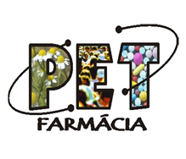
UNIVERSIDADE FEDERAL DA PARAÍBA
CENTRO DE CIÊNCIAS DA SAÚDE
DEPTO. DE CIÊNCIAS FARMACÊUTICAS
PET-FARMÁCIA

DECLARAÇÃO DE VÍNCULO AO PET

Eu, _________________________________, RG n⁰ _________________ e matrícula ___________________ declaro para os devidos fins que após aprovada/classificada no Programa de Educação e Tutoria não estarei vinculada a nenhum outro programa acadêmico interno ou externo da UFPB e não irei apresentar vínculo empregatício.

João Pessoa, _____ de __________ de 2021

____________________________________
Assinatura do discente
Para colocar a assinatura eletrônica, tire uma foto de sua assinatura em um papel em branco, fotografe (transfira a foto para seu computador), corte a imagem. Neste documento, vá na opção inserir imagens e a insira no local indicado.
Apague esse texto antes de enviar!

